

今日动态

2023.3.13 星期一 天气晴

◆今日出勤
今日应到34人，实到28人。
◆游戏活动
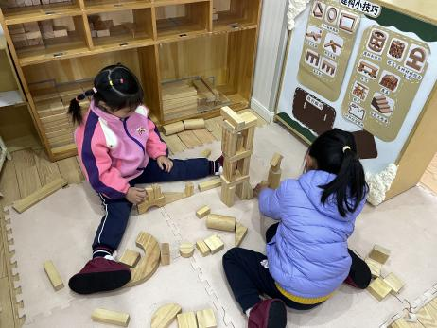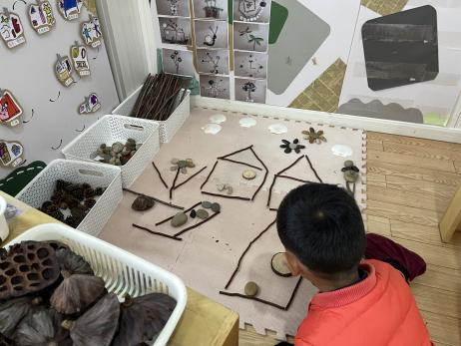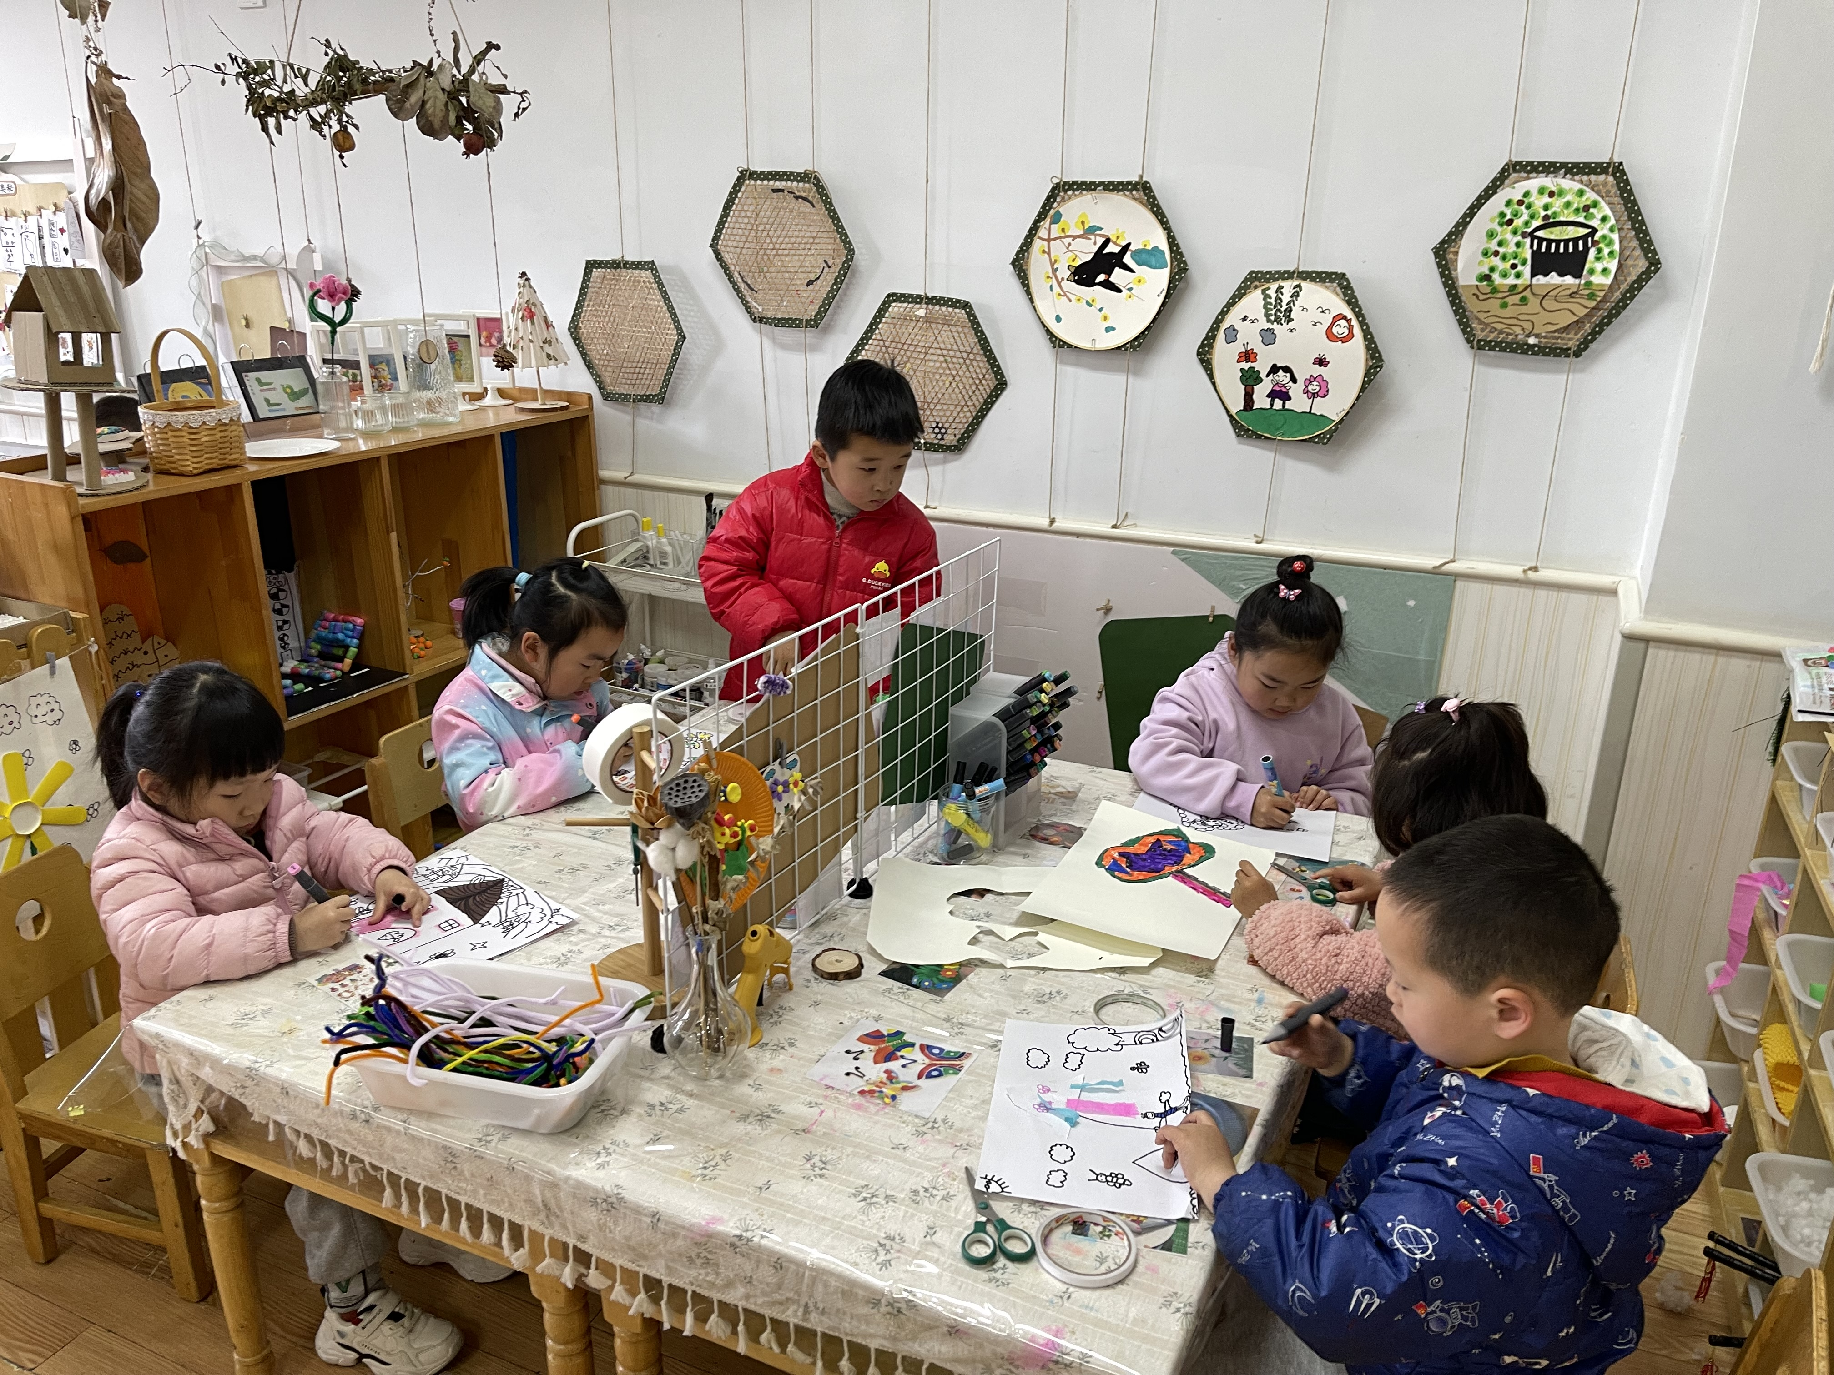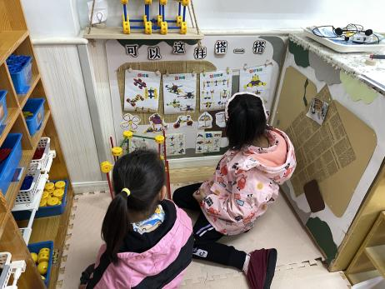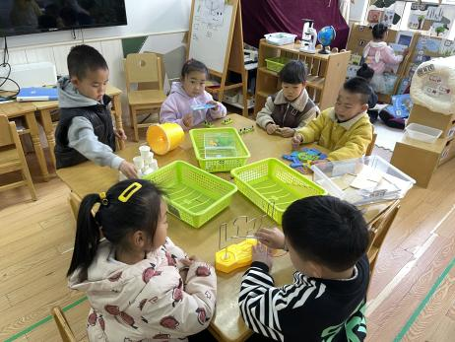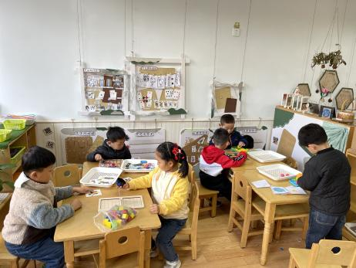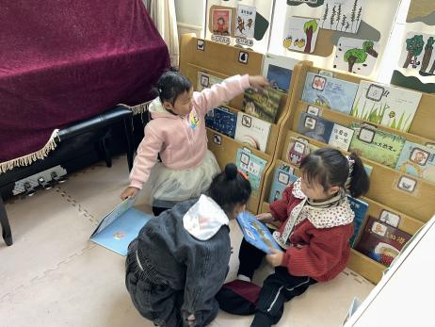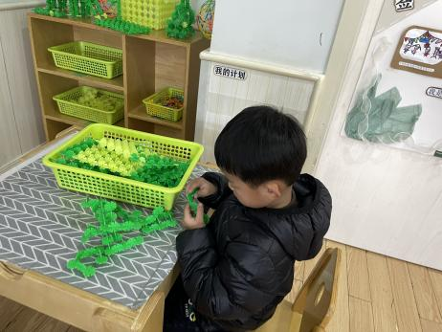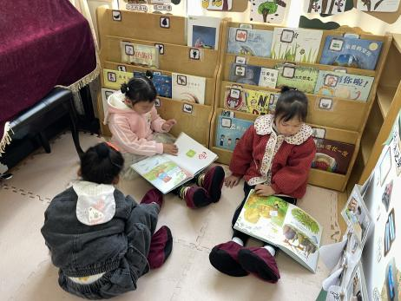
地面建构：邱雅欣、朱梓涵（春天的公园）自然物拼搭：端家晨（小房子）万能工匠：贾悦彤、陈宥然（参照图示搭建）桌面建构：徐嘉涵（小花）
美工区：丁品乐（绘画放风筝）魏思语（小风筝）褚晓佑（我妈妈）赵语韬（创意黏土创作）李怿姝（绘画蝴蝶）、钱姝妍（绘画春天的家）
科探区：张硕（空气炮）、褚晓佐、单思涵（有趣的电路）、徐一尘（镜中迷宫）储天弈、乔洁（触碰迷宫）
益智区：左翊宸、姜瑞希（对战积木） 杨浩然（移车游戏）陈宇熙（四色游戏）符宸宇（三只小猪）徐承勋（小球扑通）
图书区：李依彤、朱梓静、孙玥（自主阅读图书）
◆学习活动
综合：远足前的准备
春天来了，大自然发生了很大的变化。花草树木，鱼虫鸟兽展现出无限的生机。大自然俨然成了一个活的课堂。孩子们要想了解春天，就必须走出教室，走进自然，用目睹、耳闻、鼻嗅去感受春天领略大自然的美丽。
孩子们小班时候没有过远足的经验，因此缺乏一定的目的性和自主性。但中班的孩子做事的计划性强了，在计划远足前的准备也是尤为重要，它既能培养孩子做事计划性，又能体现作为小主人的主体性。
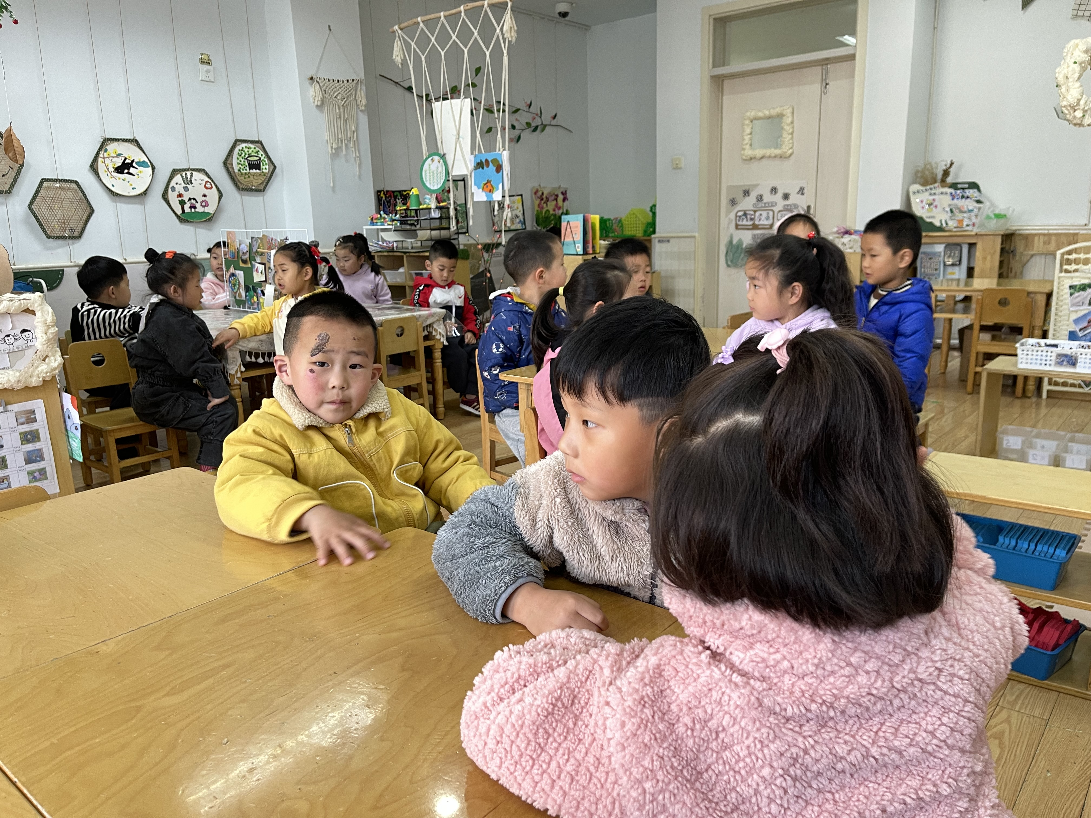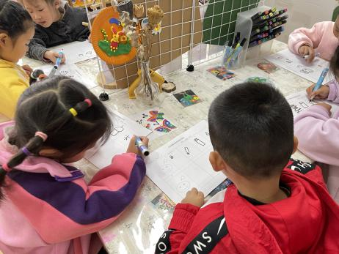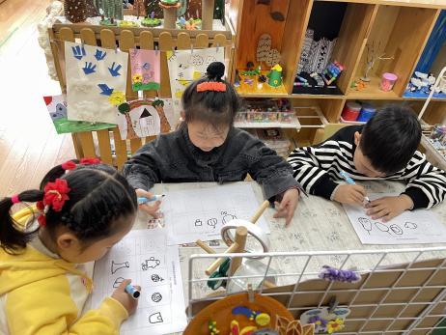
活动中，符宸宇、丁品乐、徐一尘、曾泽瑞、徐嘉涵、赵语韬、杨浩然、张硕、陈宇熙、储天弈、单思涵、左翊宸、徐承勋、端家晨、乔洁、虎思彤、孙玥、魏思语、朱梓涵、钱姝妍、邱雅欣、褚晓佐、褚晓佑、陈宥然、李怿姝、姜瑞希、李依彤、贾悦彤、张苏尔、朱梓静能根据自己的已有经验有目的地计划远足需要准备的物品，能大胆记录、交流自己远足的准备，很棒哦！
◆家园配合
1.每日家园交接表及时填写，感谢配合！
2.流感高发期，不带病入园，避免交叉感染。感冒、咳嗽、发烧等症状的务必在家休息。

